IBAN NL 87ING B0009 269 326, Kwikstaarthoek 20, 3201 JH Spijkenisse

NIEUWSBRIEF NOVEMBER 2022

De situatie in Madagaskar
Ook in Madagaskar lijkt de Corona crisis voorbij, het land kruipt langzaam weer uit haar isolatie. Sinds begin van dit jaar komen er weer toeristen naar het land en begint ook de handel weer meer tot leven te komen. Maar de inflatie is enorm… De ariary, de lokale valuta, keldert met de maand, en de prijs van brandstof is nog nooit zo hoog geweest. De lonen in het bedrijfsleven stijgen een heel klein beetje mee, maar de lonen voor de mensen in de zorg en het onderwijs niet. Sterker nog een heel groot percentage van de mensen in zorg en onderwijs werken vrijwillig. In elk geval de de eerste twee jaar. Een absurd systeem, dat al sinds de crisis in 2009, wordt uitgevoerd.
Ook is het regenseizoen weer te laat, met enorme droogte in het zuiden en westen van het land. Ook op de hoogvlakte is het steeds droger en kan er steeds minder worden verbouwd.
We hadden hier graag positief nieuws gedeeld, maar helaas, dat is nog niet het geval.

Remi in Madagaskar
Het is gelukt! Remi is in juli in Madagaskar geweest. Tijdens haar verblijf op de Residence zijn Mme Honorine, Mme Fara en de kinderen ook een week op bezoek geweest. Dat was heel bijzonder, want dat was jaren geleden dat ze er zo lang waren. Het was fijn om te zien hoe goed Fara ( de dochter van Honorine die sinds heet begin van het jaar haar werkzaamheden heeft onvergenomen) het doet.
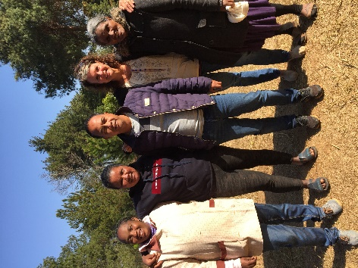
Ze is heel goed met zowel de kleine als de grote kinderen, en is ook heel professioneel als het gaat over haar boekhouding. (4 jaar universiteit accountancy helpt haar zeker daarbij!) De kinderen die het laatst zijn aangekomen zijn echt al helemaal opgenomen in de groep en iedereen heeft enorm genoten van de speeltuin en ook de uitstapjes naar de stad en naar de nabijgelegen meren. Heel bijzonder, en zelfs ontroerend, vond Remi het dat het goede werk dat door haar en Mme Honorine is opgezet zo goed wordt voortgezet door de volgende generatie! Zowel in Ambositra en bij onze Residence in Antsirabe.

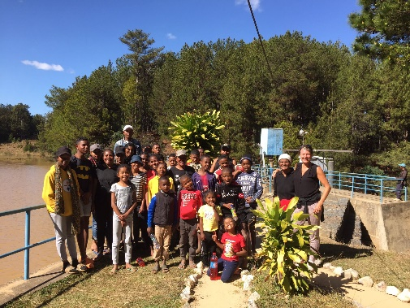

Nieuws in Nederland
Nu de corona crisis echt voorbij lijkt, hebben wij de balans een beetje opgemaakt. We hebben gezien dat wij met de donaties van onze vaste donateurs de maandelijkse kosten van de lopende projecten konden laten doorgaan! Daar zijn we echt heel blij mee, vooral met het feit dat we de twee jaar dat deze crisis duurde we alle gezinnen konden blijven ondersteunen. Sterker nog, dat we zelfs meer gezinnen zijn gaan helpen! Onze dank is heel groot!

Antsirabe

Residence Madalief

Het toerisme is dus weer aangetrokken! Sinds de maand mei ontvangen we weer toeristen in onze Residence! Dat is heel goed nieuws, want dat betekent dat ook in Madagaskar de crisis achter de rug is en het land langzaam weer overgaat naar het leven van voor de crisis.
Het minder goede nieuws is dat ook in Madagaskar de kosten van eerste levensbehoeften enorm zijn gestegen en de overheid nog steeds niks doet voor de allerarmsten. Elke maand staan er weer meer mensen in de rij om te vragen om ondersteuning om te overleven. Gelukkig hebben we toch elke maand een beetje extra rijst kunnen kopen en kunnen we toch ook die mensen een beetje helpen. Nu het toerisme weer aantrekt hebben we ook weer meer inkomsten en kan dat gelukkig dus ook. Wel moeten we rekening houden dat ook de salarissen in Madagaskar zijn gestegen, maar gelukkig houden we dit jaar wat over om zeker ook aan het eind van het jaar het personeel van de Residence, de kinderen in Ambositra, en alle gezinnen die we ondersteunen wat extra’s te geven.

Door de ongelooflijke opbrengst van sponsor actie van de Theresiaschool in Berlicum hebben we drie maanden lang de schoolkantines in de omgeving van de Residence weer kunnen organiseren. Meer dan 1500 kinderen kregen na 2 jaar eindelijk weer maaltijden op school! De directrices meldden dat er in de eerste week ook veel meer kinderen naar school kwamen, omdat er nu weer eten was. Zo verdrietig was de situatie dus, dat kinderen niet meer naar school kwamen omdat ze thuis niet genoeg te eten kregen om naar school te lopen en daar de hele dag zich te kunnen concentreren. Wij zijn zo ontzettend blij dat we dit weer konden organiseren!
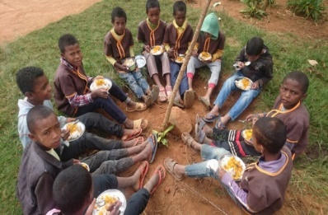
We hebben nog een groot bedrag over, en zullen na de kerstvakantie weer een paar maanden de kantines gaan organiseren! Dat is dan de zogenaamde ‘periode de soudure’, en dat betekent ‘de moeilijkste tijd van het jaar’. Omdat dan na maanden van droogte en hitte de gewassen al op de velden staan, maar de voorraden op. En het duurt dan nog 3 maanden tot de rijst geoogst kan worden. In deze periode is het dus nog belangrijker dat kinderen extra voedsel krijgen op de scholen.

Met een gedeelte van het bedrag van de Theresia school hebben we een schoolgebouw in de buurt van de Residence kunnen opknappen.

In september en oktober was het redelijk druk met toeristen en het was weer fantastisch om te horen dat ons team daar het werk, na twee en half jaar crisis, weer zo goed hebben opgepakt. In evaluaties lazen we dat zowel de kamers en de tuin, maar vooral het eten en het restaurant zeer werden gewaardeerd!

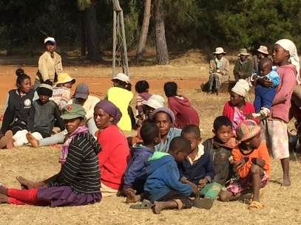

Ambositra

Ankanin’ny Fitiavana

Sinds het begin van het jaar zorgt Fara voor de 12 kinderen die nog in het huis wonen. Zoals eerder genoemd gaat dat heel goed. Het is voor haar af en toe een beetje lastig omdat haar moeder altijd aanwezig is, en het soms moeilijk vindt om haar werk, wat ze al die jaren met zoveel liefde heeft gedaan, los te laten. Maar het lijkt dat er steeds een beter evenwicht ontstaat tussen de beide dames.

Met de steun van de Theresiaschool hebben we de huizen van het centrum dit jaar kunnen opknappen en verven, en hebben we voor iedereen nieuwe matrassen en dekens kunnen kopen.

De tweeling die door familie Kouwenhove wordt gesponsord, is nu een jaar bezig met hun verpleegkundeopleiding. Ze zijn met vlag en wimpel over naar het tweede jaar en gaan met veel plezier verder werken aan hun toekomst. We zijn benieuwd of deze twee dames, die hun hele leven al onafscheidelijk zijn, uiteindelijk ook in hetzelfde ziekenhuis zullen gaan werken. We vermoeden van wel.
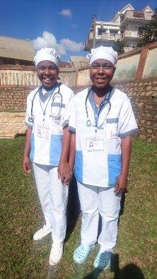
In het begin van het jaar trok er een cycloon over Ambositra die veel schade achterliet. Veel schoolgebouwen zijn vernield, zo ook onze kleuterklas die wij in 2005 samen met de wijk bouwden. Gelukkig konden we in twee weken tijd deze klas weer herstellen. Dit gebouw is zo groot, waardoor de kinderen van de andere klassen die ook beschadigd waren ook weer naar school konden.

Avotra, een van de kinderen die vanaf begin in ons centrum woonde, is toegelaten tot de universiteit bij de geneeskunde faculteit!! De zoon van Mme Honorine, die daar al jaren als arts werkt zal hem onder zijn hoede nemen. We zijn meer dan trots op Avotra!

Mme Fara bezoekt regelmatig gezinnen in de buurt van het centrum waarvan een vermoeden is dat zij grote problemen hebben. De vier kinderen Razafimahatratra, die 6 km van het centrum wonen, kwamen al jaren in onze dagelijkse kantine eten, maar sinds een week of twee kwamen zij niet meer. Wat bleek? Grootmoeder, die al jaren voor deze kinderen zorgde omdat moeder was overleden en vader al jaren spoorloos is, was ziek geworden. Sindsdien was er geen eten meer, en probeerden de kinderen het land te bewerken. In overleg met de leden van de stichting is besloten de vier kinderen op te nemen in ons centrum. Wij zijn heel blij dat nu Fara het centrum runt we weer kinderen kunnen opnemen om ze een betere toekomst te geven.
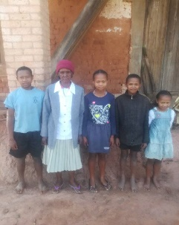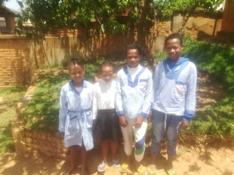

Vergeet niet af en toe op onze site www.madalief.nl en www.facebook.com/stichtingmadalief te kijken. Dit kan ook als u zelf geen facebook-pagina heeft. Hierop
verschijnt regelmatig het laatste nieuws!

Zoals altijd sluiten we af met een dankwoord voor al uw steun, want zonder u zouden wij al ons goede werk niet kunnen en blijven doen!

Sterkte in deze tijden en blijf gezond!

Met vriendelijke groet,

Remi, Marlies, Ingrid en Monique
www.madalief.nl
remi.madagaskar@gmail.com

